[**π. Λίβυος**](https://www.facebook.com/p.libyos/?hc_ref=ARSFSUZTvLtA2mzk5EXgyeRhWetWwhITD8HrGGO2nt7BRb4chnbmhM-zvKBVRTRKnKQ&fref=nf&__xts__%5B0%5D=68.ARBd8h9wlcCgxzV7dD9_iDUaKBcttUYLA0Q3PpzUOz0RwuBeMG82JCjmOfK0WXUtx83t_tv6PdupmSZT2fUTiw-LoLoQgqkKHKfxqBR34z9uDwuYypl_TFI5XdzgHIm7Ho_WIMxZN9GivT1KfJU9vydI6fevmiJrka7VRv4HyR5YKw6e0nR02rul9k7k6zN1EWI7VpOdH15qnV8-4T25VvaWAXqOqII9UTuGPiJ-Umpbpv0FmiJeOfC3tsTEJVEbubx_Lgb0MiAhE9mt28ygqxb3y_LEA1Cbzg40bk99HsDrkq3LraqtOA&__tn__=kC-R)

Το συγκλονιστικό όραμα και προφητεία του Ιεζεκιήλ που διαβάζεται Μ. Παρασκευή στις εκκλησίες

1Ένιωσα πάνω μου τη δύναμη του Κυρίου. Μ’ έβγαλε με το Πνεύμα του έξω, μ’ έφερε σε μια πεδιάδα που ήταν γεμάτη κόκαλα 2και με περιέφερε πάνω απ’ αυτά. Τα κόκαλα ήταν πάρα πολλά και πολύ ξερά, απλωμένα στην πεδιάδα.

3«Άνθρωπε» με ρώτησε, «μπορούν να γίνουν ζωντανοί άνθρωποι αυτά τα κόκαλα;» Κι εγώ απάντησα: «Κύριε, Θεέ, εσύ ξέρεις». 4Τότε μου είπε: «Μίλα εκ μέρους μου σ’ αυτά τα κόκαλα και πες τους: “κόκαλα εσείς ξερά, 5ο Κύριος ο Θεός σάς λέει: Προσέξτε! Εγώ θα φέρω πνοή μέσα σας και θα πάρετε ζωή. 6Θα σας δώσω νεύρα και θα κάνω να ’ρθει πάνω σας σάρκα και θα τη σκεπάσω με δέρμα· μετά θα σας δώσω πνοή και θα πάρετε ζωή. Τότε θα μάθετε ότι εγώ είμαι ο Κύριος”».

7Προφήτεψα, λοιπόν, κατά πώς διατάχθηκα. Κι εκεί που προφήτευα, έγινε ένας θόρυβος κι ακούγονταν τριξίματα· τα κόκαλα πλησίαζαν το ένα το άλλο. 8Ύστερα κοίταξα και είδα ότι νεύρα και σάρκες φύτρωναν πάνω στα κόκαλα και μετά ντύθηκαν με δέρμα· ζωή όμως δεν υπήρχε ακόμα μέσα τους.

9Τότε μου είπε ο Κύριος: «Μίλα εκ μέρους μου στην πνοή της ζωής! Προφήτεψε, άνθρωπε, και πες της: “ο Κύριος ο Θεός λέει: Έλα, πνοή, από τις τέσσερις άκρες και μπες μέσα σ’ αυτά τα πτώματα για να ξαναπάρουν ζωή”». 10Προφήτεψα, λοιπόν, όπως με πρόσταξε ο Κύριος. Μπήκε τότε η πνοή της ζωής στα πτώματα και αναστήθηκαν και στάθηκαν στα πόδια τους…..

[[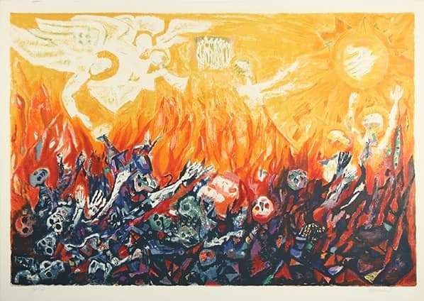](https://www.facebook.com/p.libyos/photos/a.769150556571886/1953204901499773/?type=3&eid=ARCpFs5yLfgAeUjxsS8Q-92wgTXi9o40fWJhFgosBPgfOxxetsxUGSQlqo4FFVSb5Bt4wWF-HAEic6R0&__xts__%5B0%5D=68.ARBd8h9wlcCgxzV7dD9_iDUaKBcttUYLA0Q3PpzUOz0RwuBeMG82JCjmOfK0WXUtx83t_tv6PdupmSZT2fUTiw-LoLoQgqkKHKfxqBR34z9uDwuYypl_TFI5XdzgHIm7Ho_WIMxZN9GivT1KfJU9vydI6fevmiJrka7VRv4HyR5YKw6e0nR02rul9k7k6zN1EWI7VpOdH15qnV8-4T25VvaWAXqOqII9UTuGPiJ-Umpbpv0FmiJeOfC3tsTEJVEbubx_Lgb0MiAhE9mt28ygqxb3y_LEA1Cbzg40bk99HsDrkq3LraqtOA&__tn__=EHH-R)](https://www.facebook.com/p.libyos/photos/a.769150556571886/1953204901499773/?type=3&eid=ARCpFs5yLfgAeUjxsS8Q-92wgTXi9o40fWJhFgosBPgfOxxetsxUGSQlqo4FFVSb5Bt4wWF-HAEic6R0&__xts__%5B0%5D=68.ARBd8h9wlcCgxzV7dD9_iDUaKBcttUYLA0Q3PpzUOz0RwuBeMG82JCjmOfK0WXUtx83t_tv6PdupmSZT2fUTiw-LoLoQgqkKHKfxqBR34z9uDwuYypl_TFI5XdzgHIm7Ho_WIMxZN9GivT1KfJU9vydI6fevmiJrka7VRv4HyR5YKw6e0nR02rul9k7k6zN1EWI7VpOdH15qnV8-4T25VvaWAXqOqII9UTuGPiJ-Umpbpv0FmiJeOfC3tsTEJVEbubx_Lgb0MiAhE9mt28ygqxb3y_LEA1Cbzg40bk99HsDrkq3LraqtOA&__tn__=EHH-R)